РАЗДЕЛ II.
СОЛИТОНЫ – НОВОЕ ПОНЯТИЕ
В ПРИКЛАДНЫХ НАУКАХ

Введение. Солитон - уединенная нелинейная стационарная волна

1. Экспериментальное наблюдение Скотта-Рассела в 1834 году.
2. Солитон – волна, состоящая из одного возвышения и распространяющаяся без изменения формы и скорости (определение солитона или уединённой волны по книге Уизема, с.449).
3. В математическом аспекте солитоны – это частные стационарные решения нелинейных уравнений с дисперсией, описывающих волновые движения.
4. Уединенной волной или солитоном называется локализованная стационарная бегущая волна 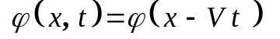.
5. Солитон – строгое частное решение дифференциального уравнения, полученного с учётом многих приближений. К тому же для возникновения солитона требуются особые начальные условия. Поэтому долгое время солитон считался "экзотичной" волной. Бытовало мнение, что эта структура неустойчива и должна распадаться при взаимодействии с другим солитоном.
6. Проблема Ферми-Паста-Улама (Fermi E., Pasta J.R., Ulam S.M., 1955, LosAlamos):нелинейные связи между осцилляторами, составляющими среду, не способствовали термализации возмущения в среде. Гипотеза термализации возмущения не подтвердилась. В математическом эксперименте солитоны при столкновении не распадались, а вели себя частицеобразно.
7. Солитон – уединенная стационарная волна , которая при столкновении с другими такими же волнами асимптотически сохраняет свою форму и скорость (рабочее определение Скотта).

Глава 6. Солитоны уравнения КдВ

Введение

Уравнение КдВ выведено Кортевегом и де Вризом в 1895 году (Korteweg D.J. and G. de Vries, Phil. Mag. 39, p. 422-443, (1895)) для описания распространения волн на мелкой воде при отсутствии потерь. Оно имеет вид
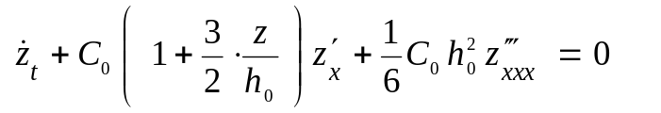 , (1)
где 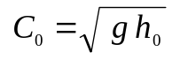 – скорость распространения волн в водоёме, 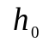 – глубина воды, 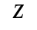 – возвышение воды над уровнем водоема. Нелинейный член 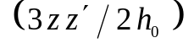 уравнения (1) отвечает за нелинейные эффекты. Дисперсионные свойства КдВ (как и любого иного нелинейного уравнения) можно получить только из линеаризованного уравнения
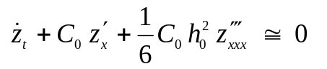, (2)
в котором отсутствует нелинейный член как пренебрежимо малый. Будем искать решение линейного уравнения (2) в комплексной форме
(3)
и получим дисперсионное уравнение
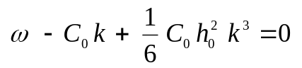, (4)
которое однозначно определяет зависимости 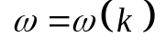 или 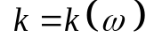.

Пункт 1. Солитонное решение уравнения КдВ

Солитон как частое решение КдВ получен в 1895 году.
Введем безразмерную переменную
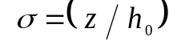 (5)
и будем искать решение (1) в виде
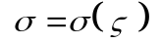 , (6)
где
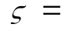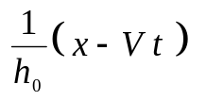- (6)
безразмерная бегущая координата. Тогда уравнение (1) преобразуется к виду
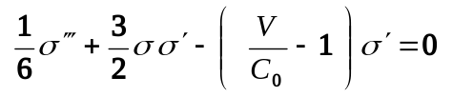. (7)
Проинтегрируем (7) один раз по 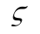
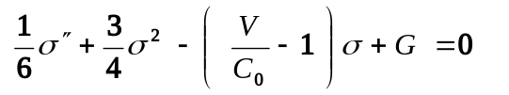 (8)
и из условия 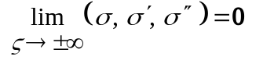 локализованности решения для 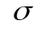 найдём
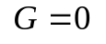. (8)'
Умножим (8) на 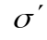 и еще раз проинтегрируем по
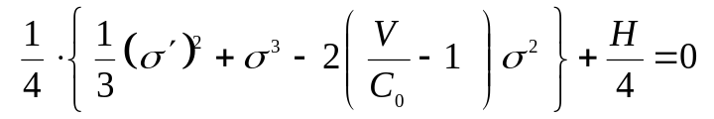, (9)
а затем из условия локализованности получим
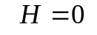. (9)'
В результате (9) примет вид уравнения
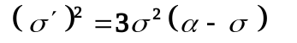, 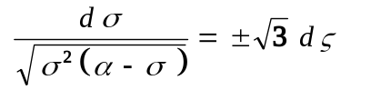 , (10)
в котором
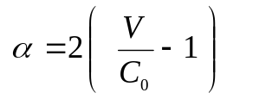 (11)
должно быть положительной величиной. Поскольку 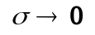 при 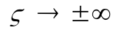, то ясно, что 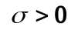 и не может быть более 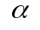. Из симметрии уравнения (10) относительно 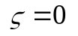 ясно, что своего максимального значения 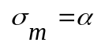 величина достигает при
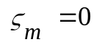. (12)
Точное решение (10) имеет вид
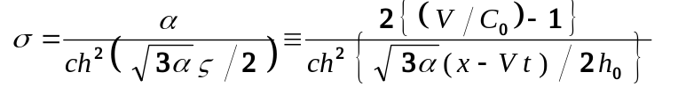. (13)
Введем характерный пространственный масштаб солитона (длину по оси 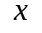)
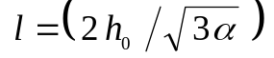 (14)
и найдем максимальную высоту солитона
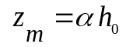 . (15)
Комбинация этих двух величин образует инвариант
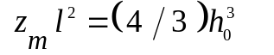, (16)
который определяется параметрами исходного уравнения (1). Это значит, что существует однопараметрическое семейство решений типа солитон. Чем меньше амплитуда 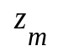, тем шире солитон и тем медленнее он перемещается. Скорость солитона больше фазовой скорости волн, распространяющихся на мелкой воде (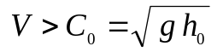).
Формально решение (13) справедливо для любых и . Но ограничение существует, поскольку уравнение КдВ получено для 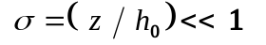.
Солитон – продукт равновесного воздействия нелинейности и дисперсии: из-за нелинейности импульс имеет тенденцию иметь более крутой передний фронт, а из-за дисперсии высшие гармоники отстают.

Пункт 2. Каноническое уравнение КдВ

Введем новую функцию
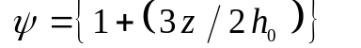 (17)
и безразмерные переменные
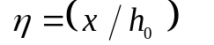 , 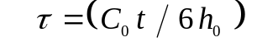. (18)
Тогда уравнение (1) примет каноническую форму
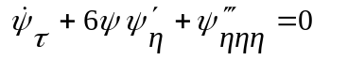 . (19)
Если ввести
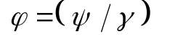 и 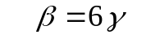,
то (19) преобразуется к канонической форме № 2
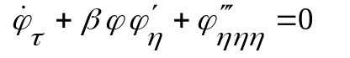. (20)
Если искать решение (20) в виде локализованного решения 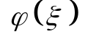, где
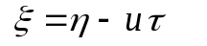 , (21)
то этот решение примет форму
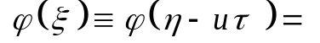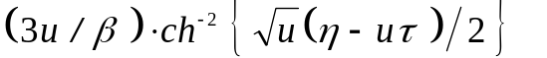. (22)₂
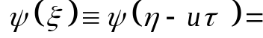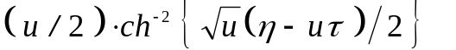. (22)₁

Из (22) следуют три основных вывода.
1 . Амплитуда солитона КдВ пропорциональна его скорости u.
2. Знак решения определяется знаком β .
3. Произведение амплитуды солитона на квадрат его пространственной длины есть инвариант
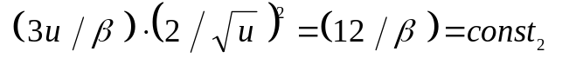.
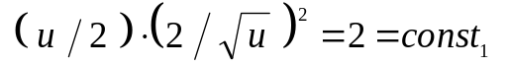
Уравнение (20) описывает:
2) ионно-звуковые волны в плазме;
3) волны в ангармонической решетке осцилляторов;
4) магнитогидродинамические волны в плазме;
5) продольные волны в упругих стержнях;
6) волны сжатия в жидкостях, заполненных газовыми пузырьками;
7) вихревое течение в трубе;
8) термовозбуждение фононных пакетов в нелинейных кристаллах при низкой температуре;
9) эволюцию крупномасштабных волн в неглубоких вращающихся слоях однородной жидкости в невязком приближении и, в частности, эволюцию волн Россби в атмосфере.

Пункт 3. Солитон как предельный случай периодических решений КдВ

Рассмотрим более общий интеграл уравнения (7). Будем считать возмущения нелокализованными и поэтому в (8) положим 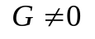. Поскольку (из общих соображений) в отсутствие возмущения (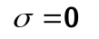) отсутствует связанная с ним энергия, то нужно считать . Тогда вместо (9) получим выражение
W
Рис. 6.1
σ₁
σ₂
σ
σ₃
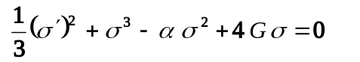. (23)
После умножения на коэффициент (3/2) его можно рассматривать как закон сохранения механической энергии движущейся частицы с массой 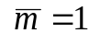, в котором
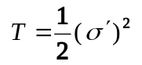, 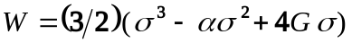 (24)
играют роли кинетической и потенциальной энергий соответственно. На Рис. 6.1 корни 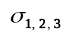 полинома 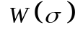 являются корнями уравнения
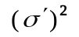, (25)
и эти корни находятся элементарно:
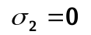, 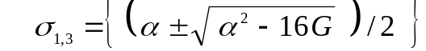 . (26)
Если обозначить
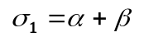; 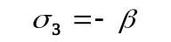, (27)
то тогда через параметры и 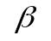 можно выразить введённый ранее параметр
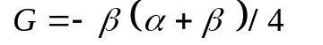 (27)
и переписать (25) в виде
=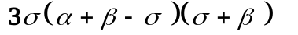 (28)
или
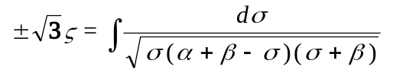. (29)
Из Рис. 6.1 и из (28) следует, что меняется в пределах
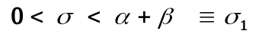. (30)
Уравнение (29) заменой переменной
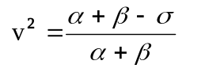 (31)
и введением безразмерной величины
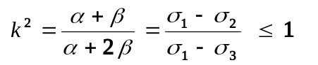 (32)
преобразуется в уравнение
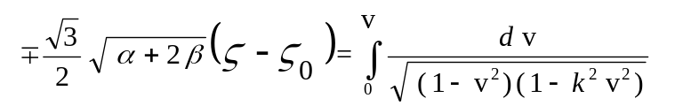 . (33)
Его решением является эллиптический синус
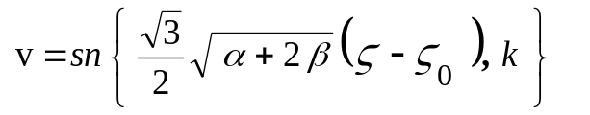, (34)
а решением для будет
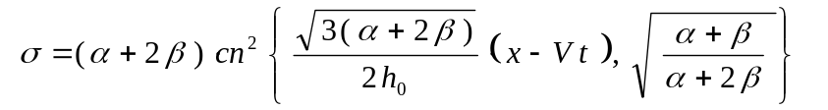 . (35)
Типичная картинка этого периодического решения, называемого кноидальной волной, изображена на Рис. 6.2. Период 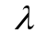 зависит от и (от амплитуды волны 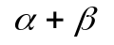 и от свободного параметра ) и определяется через полный эллиптический интеграл первого рода из соотношения
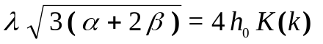. (36)
Если периодическую функцию (35) чисто формально рассмотреть как функцию аргумента
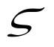
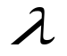
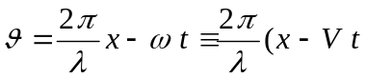, (37)
Рис. 6.2
σ
то период ее по аргументу 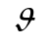 будет равен 2 π . При этом получим, что частота
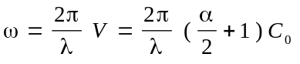 (38)
будет связана с нелинейной связью, величина которой зависит от амплитуды колебания.
В пределе при β→ 0 получим k → 1 и σ→ 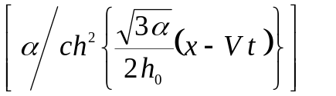.(10)

Пункт 4. Фазовый портрет уравнения КдВ

Рассмотрим фазовую плоскость уравнения (9) в наиболее общем случае при 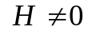, хотя наличие противоречит физическому смыслу (1). Введем
; 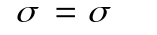 (39)
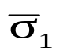
и будем учитывать исходное уравнение (9). Конкретный вид фазовой плоскости зависит от параметров 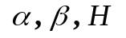 (или 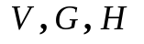). При фиксированных значениях 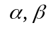 и при траектория на этой плоскости будет описывать рассмотренную кноидальную волну. Все остальные траектории получатся путем изменения .
Рис. 6.3
σ₂
σ₁
σ
u
1
2
Вначале найдем состояния равновесия из условия
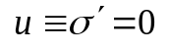, 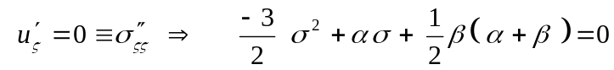. (40)
Это будут точки
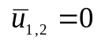; 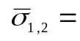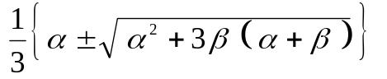. (41)
Состояния равновесия нужно исследовать на устойчивость по схеме
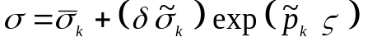, 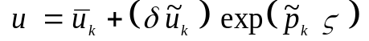, (42)
где 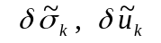 – малые возмущения. Для них из (39) получится линейная система уравнений. Корни 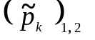 характеристического уравнения относительно 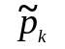, которое получится вблизи состояния равновесия 1, будут мнимыми
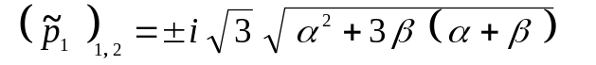, (43)₁
а корни такого же уравнения вблизи равновесия 2 будут действительными, имею-щими разные знаки
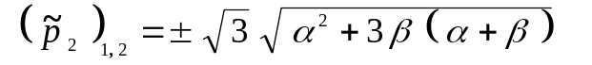. (43)₂
Первое состояние равновесия – центр, а второе – седло. Все ограниченные движения (кноидальные волны) находятся внутри сепаратрисы. Изображённая на Рис. 6.2 кноидальная волна (35) изображена кривой 2. Она получается при условии 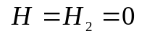.
Сепаратриса 1 на Рис. 6.3 – это фазовая траектория, которая не отвечает реальному случаю распространения волн в мелком водоёме, поскольку по условиям задачи амплитуда волн в водоёме всюду больше нулевой отметки (положительна). Но при других начальных условиях эта траектория будет описывать именно уединенную волну (солитон). Она тоже может быть построена по формуле (40), но нужно взять не только 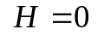, но и 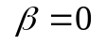. Важно отметить, что солитону отвечает особая траектория на фазовой плоскости – сепаратриса.

